Вопросы для фронтального устного опроса

Вариант 1.  - Какой возбудитель представлен на микропрепарате?  - Какие особенности в его морфологии и жизненном цикле вы можете отметить?  - Какую протозойную инвазию вызывает данный возбудитель, в чем особенности её протекания? | 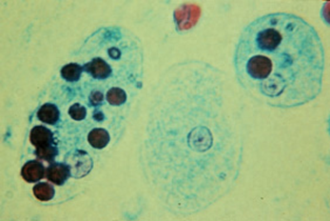
Вариант 2.  - Какой возбудитель представлен на микропрепарате?  - Какие особенности в его морфологии и жизненном цикле вы можете отметить?  - Какую протозойную инвазию вызывает данный возбудитель, в чем особенности её протекания? | 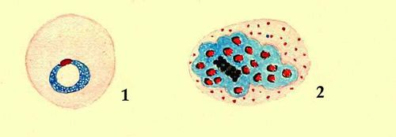
Вариант 3.  - Какой возбудитель представлен на микропрепарате?  - Какие особенности в его морфологии и жизненном цикле вы можете отметить?  - Какую протозойную инвазию вызывает данный возбудитель, в чем особенности её протекания? | 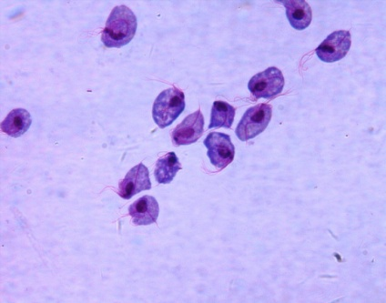
Вариант 4.  - Какой возбудитель представлен на микропрепарате?  - Какие особенности в его морфологии и жизненном цикле вы можете отметить?  - Какую протозойную инвазию вызывает данный возбудитель, в чем особенности её протекания? | 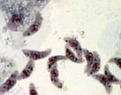
Вариант 5.  - Какой возбудитель представлен на микропрепарате?  - Какие особенности в его морфологии и жизненном цикле вы можете отметить?  - Какую протозойную инвазию вызывает данный возбудитель, в чем особенности её протекания? | 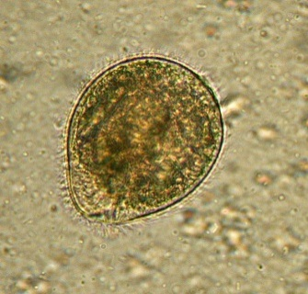
Вариант 6.  - Какой возбудитель представлен на микропрепарате?  - Какие особенности в его морфологии и жизненном цикле вы можете отметить?  - Какую протозойную инвазию вызывает данный возбудитель, в чем особенности её протекания? | 